**LAPORAN TUGAS 7**

Upload dan Download

Mata kuliah Praktikum Pemrograman Web



Nama Dosen Pengampu :

Bapak Mu’arifin S.ST., M.T.

Dikerjakan oleh :

Nama : George Winston Kalim

NRP : 3123600022

Kelas : 1 D4 Teknik Informatika A

**Percobaan**

1. Upload File

upload1.php – upload file ke server

Source code :

<!DOCTYPE html>

<html lang="en">

<head>

    <meta charset="UTF-8">

    <meta name="viewport" content="width=device-width, initial-scale=1.0">

    <title>Document</title>

</head>

<body>

    <form action="upload1.php" method="post" enctype="multipart/form-data">

        select image to upload :

        <input type="file" name="userfile" id="userfile">

        <input type="submit" value="Upload image" name="upload">

    </form>

</body>

</html>

<?php

$uploadDir = 'file/';

if (isset($_POST['upload'])) {

    $fileName = $_FILES['userfile']['name'];

    $tmpName = $_FILES['userfile']['tmp_name'];

    $fileSize = $_FILES['userfile']['size'];

    $fileType = $_FILES['userfile']['type'];

    $filePath = $uploadDir . $fileName;

    $result = move_uploaded_file($tmpName, $filePath);

    if ($result) {

        echo "<br>File Uploaded<br>";

        exit;

    } else {

        echo "gagal Upload";

    }

}

?>

Tampilan :

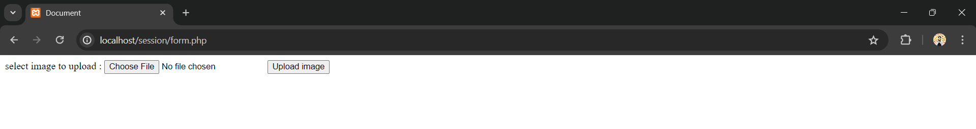





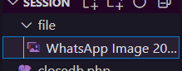

Pada percobaan di atas, untuk dapat mengupload file ke server, pada elemen form perlu menggunakan method=”post” dan memiliki atribut enctype=”multipart/form-data”, kemudian untuk elemen input di dalam form, gunakan atribut type=”file”. Untuk bagian code php, pastikan sudah memiliki folder di mana file yang diupload akan disimpan, kemudian gunakan fungsi move_uploaded_file() untuk memindahkan file ke folder pada server. Setelah mengupload file, dapat dilihat pada folder yang telah dibuat bahwa file yang diupload sudah ada di dalam folder tersebut.

upload2.php – upload file ke server dan menyimpan path ke database

Database :

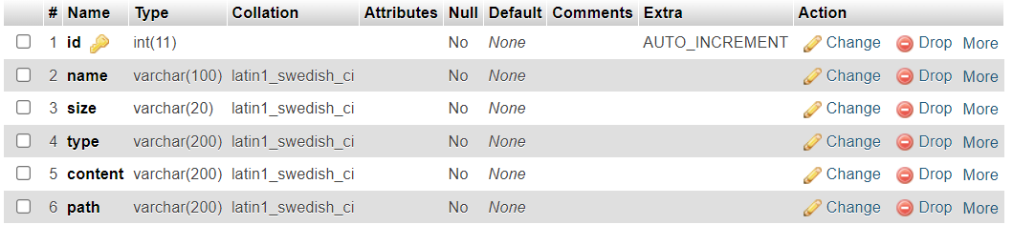

Source code :

<!DOCTYPE html>

<html lang="en">

<head>

    <meta charset="UTF-8">

    <meta name="viewport" content="width=device-width, initial-scale=1.0">

    <title>Document</title>

</head>

<body>

    <form action="upload2.php" method="post" enctype="multipart/form-data">

        select image to upload :

        <input type="file" name="userfile" id="userfile">

        <input type="submit" value="Upload image" name="upload">

    </form>

</body>

</html>

<?php

$uploadDir = 'file/';

if (isset($_POST['upload'])) {

    $fileName = $_FILES['userfile']['name'];

    $tmpName = $_FILES['userfile']['tmp_name'];

    $fileSize = $_FILES['userfile']['size'];

    $fileType = $_FILES['userfile']['type'];

    $filePath = $uploadDir . $fileName;

    $result = move_uploaded_file($tmpName, $filePath);

    if ($result) {

        echo "<br>File Uploaded<br>";

    }

    include 'config.php';

    include 'opendb.php';

    $fileName = addslashes($fileName);

    $filePath = addslashes($filePath);

    $query = "INSERT INTO upload (name, size, type, path )

              VALUES ('$fileName','$fileSize','$fileType','$filePath')";

    mysqli_query($conn, $query) or die('Error, query failed : ' .

    mysqli_error());

    include 'closedb.php';

    echo "<br>File uploaded<br>";

}

?>

Tampilan :





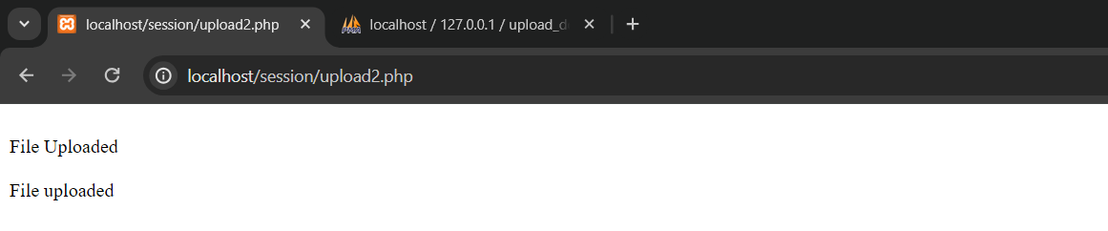

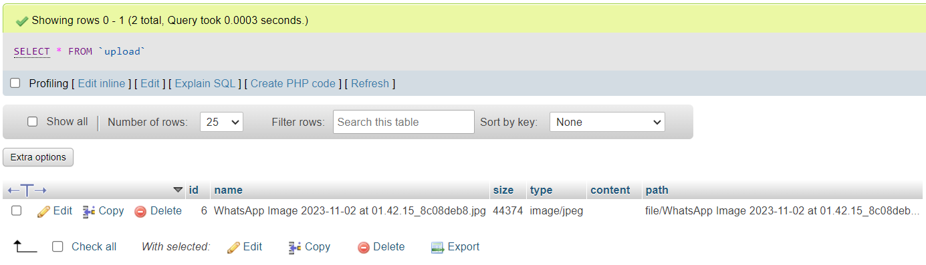

Pada percobaan kedua, untuk bagian form masih sama dengan percobaan sebelumnya, namun untuk bagian code php, pertama lakukan proses yang sama seperti sebelumnya dengan mengupload file ke server, kemudian buat koneksi dengan database, pada percobaan di atas, saya menggunakan file koneksi ke database pada praktikum sebelumnya, kemudian membuat query untuk melakukan prose INSERT ke database kemudian gunakan fungsi mysqli_query() untuk menjalankan query kemudian tutup koneksi ke database. Jika proses INSERT berhasil dapat dilihat path dari file yang diupload pada database.

1. Download File

Source code :

<?php

if (isset($_GET['id'])) {

    include 'config.php';

    include 'opendb.php';

    $id = $_GET['id'];

    $query = "SELECT name, type, size, content FROM upload WHERE id = '$id'";

    $result = mysqli_query($conn, $query) or die('Error, query failed');

    list($name, $type, $size, $content) = mysqli_fetch_array($result);

    header("Content-Disposition: attachement; filename=$name");

    header("Content-length: $size");

    header("Content-type: $type");

    echo $content;

    include 'closedb.php';

    exit;

}

?>

<html>

    <head>

        <title>Download File From MySQL</title>

            <meta http-equiv="Content-Type" content="text/html; charset=iso-8859-1">

        </head>

        <body>

        <?php

            include 'config.php';

            include 'opendb.php';

            $query = "SELECT id, name, path FROM upload";

            $result = mysqli_query($conn, $query) or die('Error, query failed');

            if (mysqli_num_rows($result) == 0) {

                echo "Database is empty <br>";

            } else {

                while (list($id, $name,$path) = mysqli_fetch_array($result)) {

        ?>

        <a href="<?php echo $path;?>"><?php echo $name;?></a><br>

        <?php

                }

            }

            include 'closedb.php';

        ?>

    </body>

</html>

Tampilan :





Pada percobaan di atas, untuk menampilkan file ynag diupload pada server dan database sebelumnya, dapat dilakukan dengan proses SELECT melalui query. Pada program di atas, hasil dari proses SELECT untuk bagian $path yang berisi path dari file akan dimasukkan kedalam atribut href dan untuk bagian $name yang berisi nama dari file akan dijadikan content dari atribut link (<a>) sehingga pada tampilan website akan terlihat link dengan nama file ynag diupload sebelumnya dan ketika mengklik link tersebut akan menampilkan file tersebut pada tampilan web.

**Praktikum**

Buatlah form untuk upload foto dan file dari setiap user yang bisa login dan tampilkan hasilnya.

Source code :

<!DOCTYPE html>

<?php

session_start();

if (!isset($_SESSION['user_logged_in']) || $_SESSION['user_logged_in'] !== true) {

    header('Location: login.php');

    exit;

}

$usn = $_SESSION['usn'];

$message = "";

include 'connect.php';

if(!empty($usn)) {

    $sql = "SELECT * FROM datasiswa WHERE usn='$usn';";

    $result = mysqli_query($conn, $sql);

    $row = mysqli_fetch_assoc($result);

    $nrp = $row['nrp'];

    $nama = $row['nama'];

    $j_kelamin = $row['jenis_kelamin'];

    $agama = $row['agama'];

    $tempat_lahir = $row['tempat_lahir'];

    $tanggal_lahir = $row['tanggal_lahir'];

    $no_telp = $row['no_telp'];

    $email = $row['email'];

    $alamat = $row['alamat'];

    $asal_sekolah = $row['asal_sekolah'];

    $srcfoto = $row['foto'];

    if ($srcfoto == "") {

        $srcfoto = "https://cdn.pixabay.com/photo/2018/11/13/21/43/avatar-3814049_640.png";

    }

}

if (isset($_POST['upload'])) {

    $nrp = $_POST["enrp"];

    $filename = $_FILES["foto"]["name"];

    $tempname = $_FILES["foto"]["tmp_name"];

    $folder = "images/" . $filename;

    $sql = "UPDATE datasiswa SET foto='$folder'

            WHERE nrp='$nrp'";

    mysqli_query($conn, $sql);

    if (!move_uploaded_file($tempname, $folder)) {

        $message = "Gagal upload foto!";

    } else {

        header('Location: profile.php');

    }

}

if (isset($_POST['delFoto'])) {

    $nrp = $_POST["enrp"];

    $sql = "UPDATE datasiswa SET foto='' WHERE nrp='$nrp'";

    mysqli_query($conn, $sql);

    header('Location: profile.php');

}

mysqli_close($conn);

?>

<html lang="en">

<head>

    <meta charset="UTF-8">

    <meta name="viewport" content="width=device-width, initial-scale=1.0">

    <link href="https://cdn.jsdelivr.net/npm/bootstrap@5.3.3/dist/css/bootstrap.min.css" rel="stylesheet">

    <script src="https://cdn.jsdelivr.net/npm/bootstrap@5.3.3/dist/js/bootstrap.bundle.min.js"></script>

    <title>Information Center</title>

</head>

<body>

    <nav class="navbar navbar-dark bg-dark sticky-top">

        <div class="container-fluid">

            <a href="#" class="navbar-brand">Selamat Datang di Halaman Admin</a>

            <button class="navbar-toggler" type="button" data-bs-toggle="collapse" data-bs-target="#navbarToggler">

                <span class="navbar-toggler-icon"></span>

            </button>

            <div class="collapse navbar-collapse" id="navbarToggler">

                <ul class="navbar-nav me-auto mb-2 mb-lg-0">

                    <li class="nav-item">

                        <a href="main_admin.php" class="nav-link">Dashboard</a>

                    </li>

                    <li class="nav-item">

                        <a href="#" class="nav-link active">Profile</a>

                    </li>

                    <li class="nav-item">

                        <a href="logout.php" class="nav-link">Logout</a>

                    </li>

                </ul>

                <form class="d-flex mt-3">

                    <input type="search" class="form-control me-2" placeholder="search">

                    <button class="btn btn-outline-success" type="submit">Search</button>

                </form>

            </div>

        </div>

    </nav>

    <div class="row g-0">

        <div class="col-sm-2 bg-light" style="height: 100vh;">

            <ul class="nav nav-pills flex-column mt-3">

                <li class="nav-item ml-0">

                    <a href="main_admin.php" class="nav-link">Overview</a>

                </li>

                <li class="nav-item">

                    <a href="#" class="nav-link active rounded-0">Profile User</a>

                </li>

                <li class="nav-item">

                    <a href="data_mahasiswa.php" class="nav-link">Data Mahasiswa</a>

                </li>

            </ul>

        </div>

        <div class="col-sm-10 p-3">

            <div class="text-center mb-3">

                <h2>Data Mahasiswa</h2>

            </div>

            <div class="row justify-content-center">

                <div class="col-sm-6">

                    <table class="table table-bordered">

                        <tbody>

                            <tr>

                                <th>NRP</th>

                                <td><?php echo $nrp; ?></td>

                            </tr>

                            <tr>

                                <th>Nama</th>

                                <td><?php echo $nama; ?></td>

                            </tr>

                            <tr>

                                <th>Jenis Kelamin</th>

                                <td><?php echo $j_kelamin; ?></td>

                            </tr>

                            <tr>

                                <th>Agama</th>

                                <td><?php echo $agama; ?></td>

                            </tr>

                            <tr>

                                <th>Tempat Lahir</th>

                                <td><?php echo $tempat_lahir; ?></td>

                            </tr>

                            <tr>

                                <th>Tanggal Lahir</th>

                                <td><?php echo $tanggal_lahir; ?></td>

                            </tr>

                            <tr>

                                <th>Nomor Telepon</th>

                                <td><?php echo $no_telp; ?></td>

                            </tr>

                            <tr>

                                <th>Email</th>

                                <td><?php echo $email; ?></td>

                            </tr>

                            <tr>

                                <th>Alamat</th>

                                <td><?php echo $alamat; ?></td>

                            </tr>

                            <tr>

                                <th>Asal Sekolah</th>

                                <td><?php echo $asal_sekolah; ?></td>

                            </tr>

                        </tbody>

                    </table>

                    <form action="edit_data.php" method="post">

                        <button type="submit" id="submit" name="submit" value="submit" class="btn btn-primary btn-lg">Edit Data</button>

                        <input type="hidden" value=<?php echo "$nrp" ?> name="edit_nrp">

                        <input type="hidden" value="0" name="back_val">

                    </form>

                </div>

                <div class="col-sm-4">

                    <img src=<?php echo "'$srcfoto'" ?> class="img-thumbnail mx-auto d-block" width="320">

                    <div class="text-center mt-3">

                        <button class="btn btn-primary mb-3" type="button" data-bs-toggle="modal" data-bs-target="#uploadModal">Ubah Foto</button>

                        <form action="" method="post">

                            <input class="btn btn-danger" type="submit" name="delFoto" value="Hapus Foto">

                            <input type="hidden" name="enrp" value=<?php echo "'$nrp'" ?>>

                        </form>

                    </div>

                </div>

            </div>

        </div>

    </div>

    <div class="modal" id="uploadModal">

        <div class="modal-dialog modal-dialog-centered">

            <div class="modal-content">

                <div class="modal-header">

                    <h4 class="modal-title">Upload Foto</h4>

                </div>

                <div class="modal-body">

                    <form action="" method="post" enctype="multipart/form-data">

                        <div class="text-center">

                            <input class="form-control" type="file" name="foto">

                            <input type="hidden" name="enrp" value=<?php echo "'$nrp'" ?>>

                            <?php

                            if ($message != "") {

                                echo '<p align="center">

                                    <strong>

                                        <font color="#FF0000">

                                            '.$message.'

                                        </font>

                                    </strong>

                                </p>';

                            }

                            ?>

                            <div class="mt-3 d-grid gap-2 d-sm-flex justify-content-sm-end">

                                <input type="submit" value="Upload" class="btn btn-primary" name="upload">

                                <button type="button" class="btn btn-danger" data-bs-dismiss="modal">Tutup</button>

                            </div>

                        </div>

                    </form>

                </div>

            </div>

        </div>

    </div>

</body>

</html>

Pada tampilan website tersebut, jika user ynag telah login belum memiliki foto profile, pada bagian foto akan diganti dengan gambar blank profile

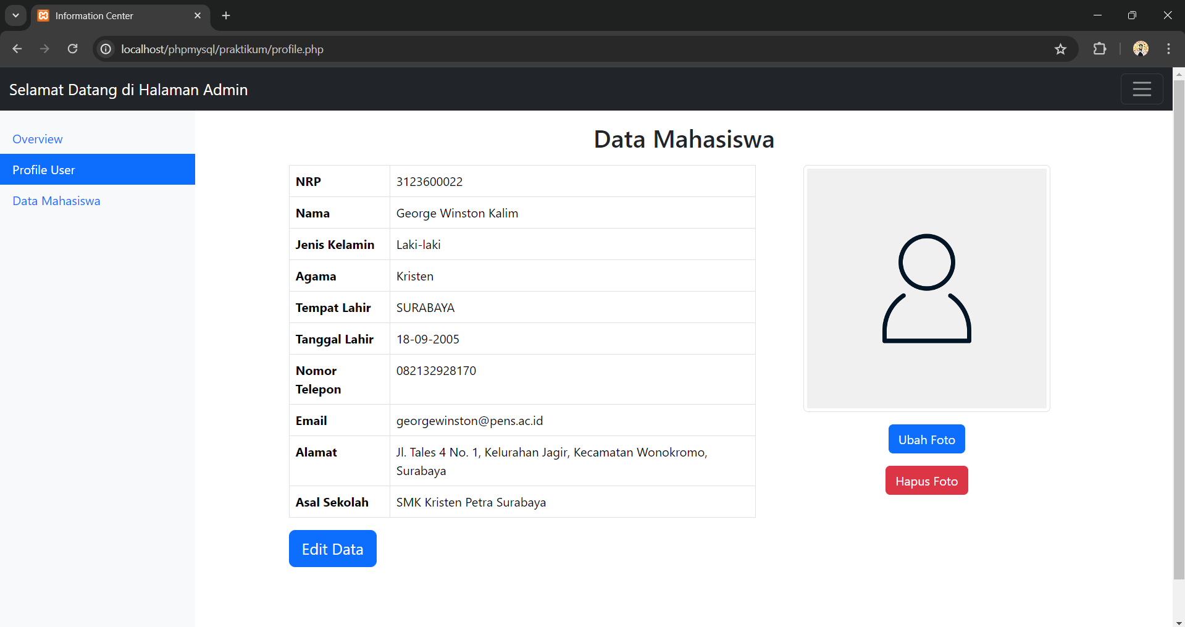

Ketika user mengklik button “Ubah Foto”, button tersebut akan membuka tampilan modal untuk memilih file foto yang akan dijadikan sebagai profile. Jika user mengklik button Upload tanpa memasukkan file foto, foto pada profile tidak akan berubah dan akan menampilkan pesan error pada modal.

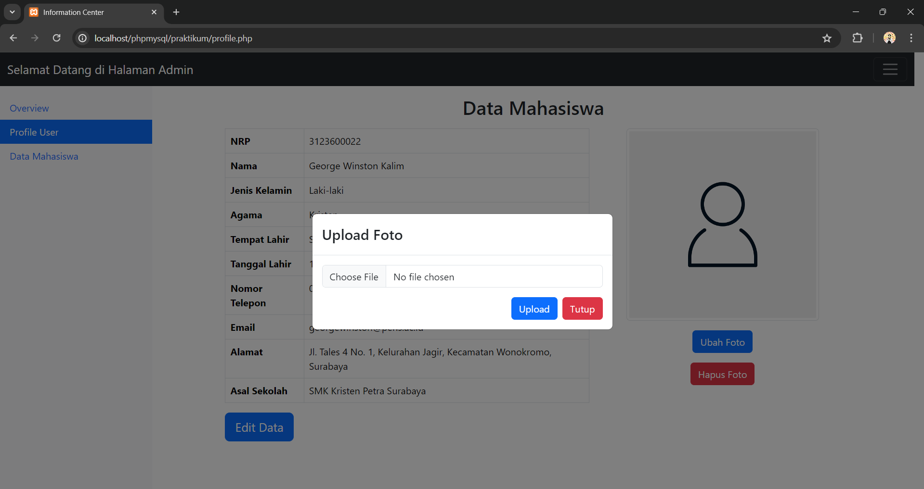

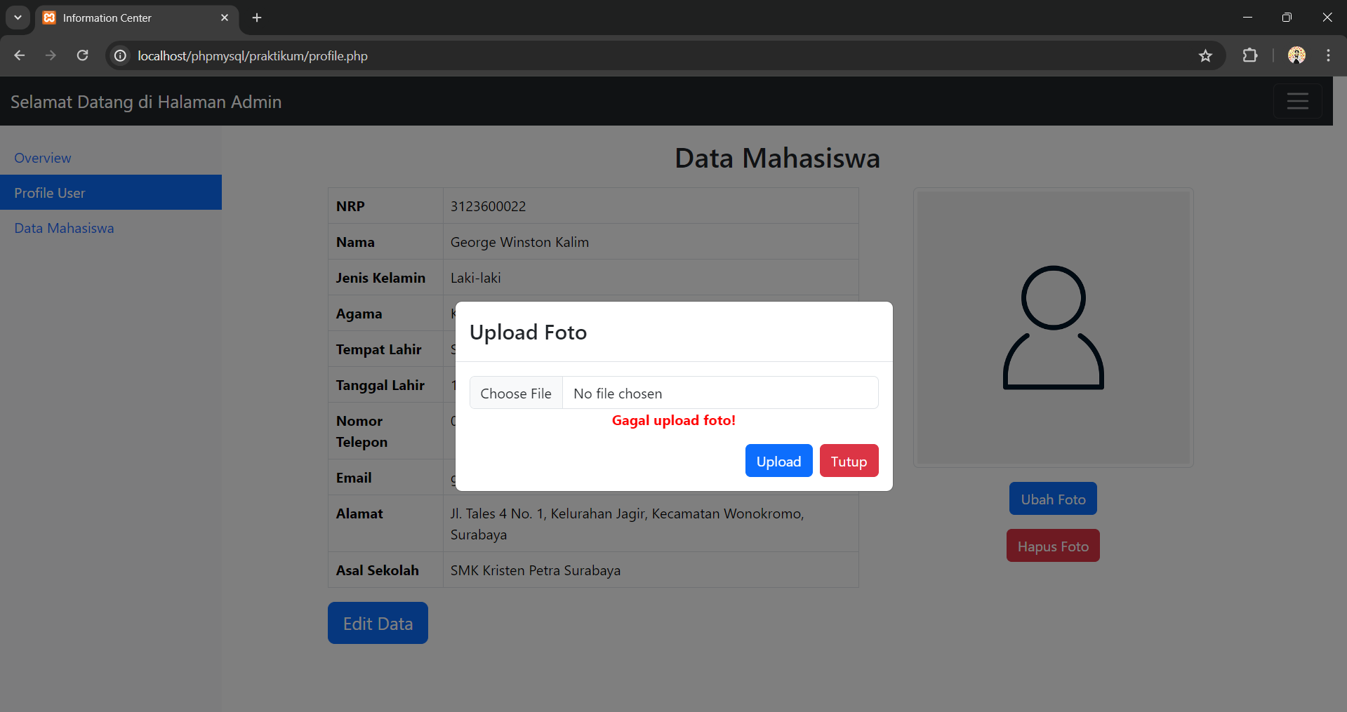

Jika user sudah mengupload foto dengan benar, setelah klik button Upload, code php akan menjalankan proses UPDATE untuk memasukkan path file ke database berdasarkan nrp yang dimasukkan ke dalam form sebelumnya sebagai elemen input dengan type hidden. Kemudian halaman akan di refresh sehingga tampilan foto profile yang sebelumnya menggunakan blank profile diganti pada atribut src mengarah ke folder tempat foto disimpan yang path nya diperoleh dari database sehingga foto profile diganti dengan foto yang telah diupload sebelumnya.

